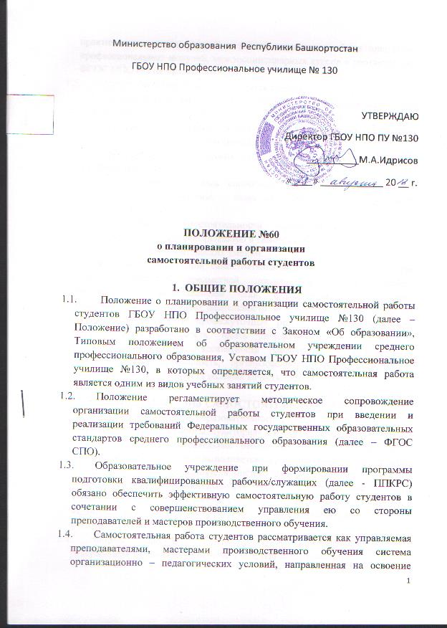

практического опыта, умений и знаний в рамках учебных дисциплин, профессиональных модулей, междисциплинарных курсов в соответствии с ФГОС НПО без их прямой помощи.
  - Самостоятельная работа проводится с целью:
• систематизации, закрепления, углубления и расширения полученных теоретических знаний и практических умений студентов;
• формирования умений использовать нормативную, правовую, справочную документацию и специальную литературу;
• формирования практических (общеучебных и профессиональных) умений и навыков;
• развития познавательных способностей и активности студентов: творческой инициативы, самостоятельности, ответственности, организованности;
• формирования самостоятельности мышления, способностей к саморазвитию, совершенствованию и самоорганизации;
• развития исследовательских умений.
  - В рамках выполнения самостоятельной работы учащийся должен владеть способами предметной деятельности: уметь понимать предложенные преподавателем цели, формулировать их самому; моделировать собственную деятельность и программировать ее; уметь оценивать конечные и промежуточные результаты своих действий; корректировать деятельность, иметь личностную готовность (высокий уровень самосознания, адекватность самооценки, рефлексивность мышления, самостоятельность, организованность, целенаправленность личности, сформированность волевых качеств, саморегуляции).

- ВИДЫ И ФОРМЫ САМОСТОЯТЕЛЬНОЙ РАБОТЫ
  - В учебном процессе образовательного учреждения выделяются два вида самостоятельной работы: аудиторная и внеаудиторная.
  - Аудиторная самостоятельная работа по учебной дисциплине и междисциплинарному курсу выполняется на учебных занятиях по заданию и под руководством преподавателя, мастера производственного обучения.
  - Внеаудиторная самостоятельная работа - планируемая учебная, учебно-исследовательская работа учащихся, выполняемая вне занятий по заданию и при управлении преподавателя, но без его непосредственного участия.
  - Формы самостоятельной работы учащихся определяются содержанием учебной дисциплины, степенью подготовленности учащихся. Они могут быть тесно связаны с теоретическими курсами и иметь учебный, учебно-исследовательский характер. Форму самостоятельной работы учащихся определяют преподаватели, мастера производственного обучения при разработке рабочих программ учебных дисциплин, профессиональных модулей, междисциплинарных курсов.
  - Формами внеаудиторной самостоятельной работы, которые определяются содержанием учебной дисциплины, междисциплинарного курса, степенью подготовленности студента в зависимости от курса обучения являются:
- работа с основной и дополнительной литературой, интернет-ресурсами;
- самостоятельное ознакомление с лекционным материалом, представленным на CD-носителях;
- подготовка реферативных обзоров источников периодической печати, опорных конспектов, заранее определенных преподавателем;
- поиск информации по теме с последующим ее представлением в аудитории в форме доклада, презентаций;
- подготовка к выполнению аудиторных контрольных работ;
- выполнение домашних контрольных работ;
- выполнение тестовых заданий, решение задач;
- составление кроссвордов, схем;
- подготовка сообщений к выступлению на семинаре, конференции;
- составление моделей-образцов (шаблонов) документов;
- оформление отчетов;
- заполнение рабочей тетради;
- написание эссе;
- подготовка выпускной квалификационной работы;
- выполнение комплексного задания (проекта) по отдельной дисциплине. Подготовка к его защите на семинарском или практическом занятии;
- подготовка к участию в деловой игре, конкурсе, творческом соревновании;
- выполнение чертежа и эскиза изделия;

  - Виды заданий для внеаудиторной самостоятельной работы, их содержание и характер должны носить вариативный и дифференцированный характер, учитывать специфику специальности, изучаемой дисциплины, индивидуальные особенности студента; на младших курсах они ориентированы на репродуктивную деятельность, на старших курсах – творческий, исследовательский характер.
  - Видами заданий для внеаудиторной самостоятельной работы могут быть:
- для овладения способами поиска, обработки, интерпретации текстовой и электронной информации (учебник, первоисточник, дополнительная литература, электронные материалы на носителях, в Интернет) - составление плана; графическое изображение структуры текста средствами схем, таблиц, диаграмм и т.д.; конспектирование текста; выписки из текста; работа со словарями и справочниками; ознакомление с нормативными документами; учебно-исследовательская работа; использование аудио- и видеозаписей, компьютерной технологии и Интернета и др.;
- для закрепления и систематизации знаний: работа с конспектом лекции (обработка текста); повторная работа над учебным материалом (учебника, первоисточника, дополнительной литературы, аудио- и видеозаписей); составление плана и тезисов ответа; составление таблиц для систематизации учебного материала; изучение нормативных материалов; ответы на контрольные вопросы; аналитическая обработка текста (аннотирование, рецензирование, реферирование, контент-анализ и др.); подготовка сообщений к выступлению на семинаре, конференции; подготовка рефератов, докладов; составление библиографии, тематических кроссвордов; тестирование и др.;
- для формирования общеучебных и надпредметных умений: решение задач и упражнений по образцу; решение вариативных задач и упражнений; выполнение конспектов, схем, таблиц; решение ситуационных педагогических (профессиональных) задач; подготовка к деловым играм; проектирование и моделирование разных видов и компонентов профессиональной деятельности; подготовка курсовых и дипломных работ; опытно-экспериментальная работа; упражнения спортивно-оздоровительного характера; рефлексивный анализ профессиональных умений, в т.ч. с использованием аудио- и видеотехники и др.

- ПЛАНИРОВАНИЕ ВНЕАУДИТОРНОЙ САМОСТОЯТЕЛЬНОЙ РАБОТЫ
  - Объем времени, отведенный на внеаудиторную самостоятельную работу, находит отражение:
- в рабочем учебном плане - в целом по теоретическому обучению, каждому из циклов дисциплин и междисциплинарных курса, по каждой дисциплине и междисциплинарному курсу;
- в рабочих программах учебных дисциплин и междисциплинарных курсов с распределением по разделам или конкретным темам.
  - Общий объем времени, отводимый на внеаудиторную самостоятельную работу по ППКРС в целом должен составлять 50% от объема времени, отведенного на обязательную учебную нагрузку. Увеличение доли самостоятельной работы студентов, внедрение и реализация новых ФГОС требует соответствующей организации учебного процесса и составления учебно-методической документации, разработки новых дидактических подходов для глубокого самостоятельного усвоения учебного материала.
  - Планирование и содержание форм внеаудиторной самостоятельной работы студентов необходимо вести с учетом часов общей трудоемкости учебной дисциплины (междисциплинарного курса), не превышая в учебном плане установленной нормы.
  - Тематика внеаудиторной самостоятельной работы устанавливается в рабочих программах учебных дисциплин, рабочих программах профессиональных модулей с распределением по разделам и темам с учетом примерных программ учебных дисциплин, примерных программ профессиональных модулей.
  - При разработке рабочей программы учебной дисциплины, профессионального модуля преподаватели устанавливают тематику и конкретные формы аудиторной самостоятельной работы по разделу, теме учебной дисциплины, междисциплинарного курса.
  - Внеаудиторная самостоятельная работа должна сопровождаться методическим обеспечением и обоснованием времени, затрачиваемого на ее выполнение Перед выполнением студентами внеаудиторной самостоятельной работы преподаватель проводит инструктаж по выполнению задания, который включает цель задания, его содержания, сроки выполнения, ориентировочный объем работы, основные требования к результатам работы, критерии оценки. В процессе инструктажа преподаватель предупреждает учащихся о возможных типичных ошибках, встречающихся при выполнении задания. Инструктаж проводится преподавателем за счет объема времени, отведенного на изучение дисциплины, междисциплинарного курса профессионального модуля.

- ОРГАНИЗАЦИЯ, КОНТРОЛЬ И ОЦЕНКА САМОСТОЯТЕЛЬНОЙ РАБОТЫ
  - Организация самостоятельной работы учащихся включает в себя:
- обеспечение учащихся необходимыми учебно-методическими материалами;
- обеспечение доступа учащихся к информационным ресурсам сети Интернет; обеспечение учащихся контролирующими материалами (тестами, заданиями и др.);
- предоставление учащимся перечня необходимой основной и дополнительной литературы.
  - Заместитель директора по учебно – производственной работе:

- отслеживает обеспеченность образовательного процесса учебниками и учебными пособиями, в том числе на электронных носителях, всех курсов, преподаваемых в училище;
- осуществляет контроль соблюдения нормативов при планировании самостоятельной работы обучающихся каждым преподавателем;
- проводит экспертизу методических материалов по самостоятельной работе обучающихся.
  - Преподаватель:
- разрабатывает самостоятельную работу учащихся по учебному курсу, отражая содержание самостоятельной работы учащихся в рабочей программе по дисциплине, междисциплинарному курсу профессионального модуля;
- определяет объем учебного содержания и количества часов, отводимых на самостоятельную работу учащихся;
- готовит пакет четких контрольно-измерительных материалов и определение периодичности контроля;
- определяет систему индивидуальной работы с учащимися;
- своевременно доносит полную информацию о самостоятельной работе до учащихся;
- ведет журнал учета часов самостоятельной работы (форма журнала в приложении №1).

  - Самостоятельная работа может осуществляться индивидуально или группами обучающихся на занятиях в зависимости от цели, объема, конкретной тематики самостоятельной работы, уровня сложности, уровня умений обучающихся.
  - Контроль результатов внеаудиторной самостоятельной работы может осуществляться в пределах времени, отведенного на обязательные учебные занятия по учебной дисциплине, междисциплинарному курсу, и внеаудиторную самостоятельную работу в письменной, устной или смешанной форме, с использованием возможностей компьютерной техники и Интернета.
  - Контроль самостоятельной работы учащихся предусматривает:
- соотнесение содержания контроля с целями обучения;
- объективность контроля;
- валидность контроля (соответствие предъявляемых заданий тому, что предполагается проверить);
- дифференциацию контрольно-измерительных материалов.
  - Формами контроля могут быть:
- Просмотр и проверка выполнения самостоятельной работы преподавателем.
- Организация самопроверки, взаимопроверки выполненного задания в группе.
- Обсуждение результатов выполненной работы на занятии.
- Проведение письменного опроса.
- Проведение устного опроса.
- Организация и проведение индивидуального собеседования.
- Организация и проведение собеседования с группой.
- Проведение семинаров
- Защита отчетов о проделанной работе.
- Организация творческих конкурсов.
- Организация конференций.
- Проведение олимпиад

  - Критериями оценки результатов самостоятельной работы учащихся являются:
- уровень освоения учебного материала;
- уровень умения использовать теоретические знания при выполнении практических задач;
- уровень сформированности общеучебных умений;
- уровень умения активно использовать электронные образовательные ресурсы, находить требующуюся информацию, изучать ее и применять на практике;
- обоснованность и четкость изложения материала;
- оформление материала в соответствии с требованиями стандарта;
- уровень умения ориентироваться в потоке информации, выделять главное;
- уровень умения четко сформулировать проблему, предложив ее решение, критически оценить решение и его последствия;
- уровень умения определить, проанализировать альтернативные возможности, варианты действий;
- уровень умения сформулировать собственную позицию, оценку и аргументировать ее.

Приложение №1
к Положению о планировании и организации
самостоятельной работы учащихся
ГБОУ НПО ПУ №130

В целях выполнения требований ФГОС СПО преподавателями и мастерами ГБОУ НПО ПУ №130 ведется журнал учета самостоятельной работы учащихся.

ФОРМА ЖУРНАЛА
учета самостоятельной работы учащихся

№ п/п | Дата проведения занятия | Наименование самостоятельной работы, её вид. | Количество часов | Форма контроля самостоятельной работы
1 | 2 | 3 | 4 | 5

ПРАВИЛА ВЕДЕНИЯ ЖУРНАЛА
  - Журнал учета самостоятельной работы учащихся является основным документом учета часов самостоятельной работы учащихся.
  - Журнал ведется на одну учебную группу преподавателем и рассчитан на 1 учебный год.
  - В графе 1 записывается порядковый номер урока из журнала теоретического или практического обучения.
  - В графе 2 указывается дата проведения аудиторного занятия.
  - В графу 3 вносится наименование самостоятельной работы, её вид.
  - В графу 4 записывается количество часов, отводимое на выполнение работы.
  - В графе 2 указывается, в какой форме будет произведен контроль выполнения самостоятельной работы учащимися.

